附件5
交通路线图

第一期：江西吉安井冈山市茨坪红军北路49号全国青少年井冈山革命传统教育基地
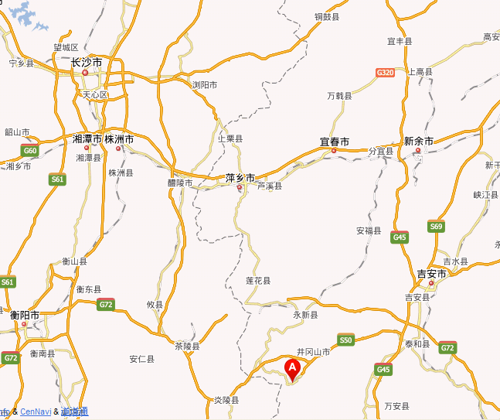
第二期：江苏无锡宜兴市云湖度假区云海间•个园酒店
